Chat GPT 可以高效生成内容：快速生成文章、邮件、代码等，提高工作效率；智能对话：模拟人类交流，解答问题、提供建议，帮助日常沟通；多语言支持：支持多种语言，帮助跨语言沟通和理解。目前最新的是chat GPT4o

**方法一：访问 Open AI 官网免费使用 GPT 4（mini 版）**

* 步骤 1：下载并安装 Clash for Windows，或者其他的魔法梯子
* 步骤 2：访问 Open AI 官网

1. 打开浏览器，访问Open AI 官网(https://chat.openai.com)。

2. 登陆后，你可以免费使用 OpenAI 提供的 GPT 4 mini 版进行对话和测试。

目前没有提问限制。

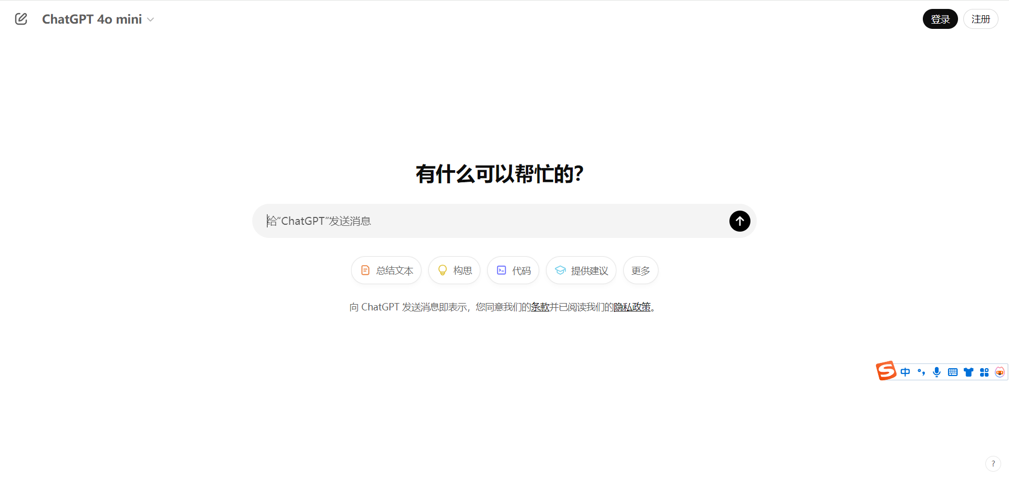

注意事项：

1.如果你想后续持续询问一类问题，最好将之前提问的问题和答案储存起来，以便能GPT4连续的回答你的问题。

**方法二：关注“云端超算”公众号，付费使用 GPT 4 无需梯子**

* 步骤 1：关注“云端超算”公众号

1. 打开微信，搜索并关注公众号“云端超算”。

2. 进入公众号后，点击开始对话。

* 步骤 2：开始对话

1. 点击“开始对话”按钮，系统会提示你可以直接使用 GPT 4 进行对话。

2. 如果你是首次使用，会提示你购买会员。你可以根据自己的需求选择不同的套餐：

- 5.21 元/天：适合短期需求，比如临时咨询或简单测试。

- 50 元/月：适合有中长期需求，但还不确定是否要长期使用的人。

- 398 元/年：适合长期使用 GPT 4 的用户，年费套餐最为划算。

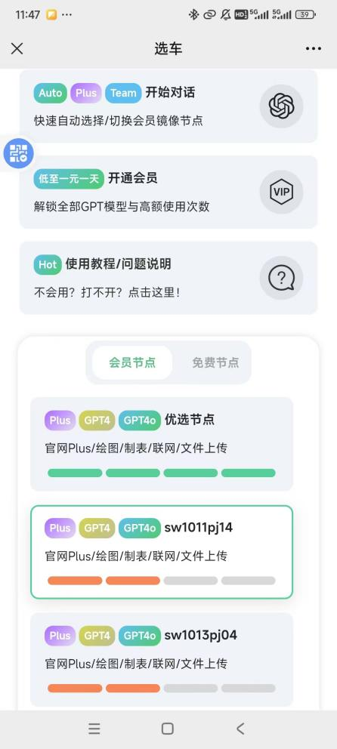

* 步骤 3：会员购买与使用

1. 根据你的需求，点击相应的会员选项完成支付。支付方式支持微信支付，简单快捷。

2. 支付完成后，你将可以立即使用 GPT 4 进行对话，无需任何梯子，速度和稳定性都较好。

**方法三：购买GPT4会员**

* 步骤 1：在淘宝搜索 GPT 4

打开淘宝，搜索关键词“GPT 4 ”或“ChatGPT ”。

你会看到多个店铺直拍，选择一个信誉较好的卖家。

* 步骤 2：选择合适的账号套餐

共享账号：大概 50 元/月，多个用户共享一个账号使用。适合对速度和稳定性要求不高的用户。

独享账号：大概 170 元/月，专属账号，只有你自己使用，享受更高的使用效率和稳定性。

* 步骤 3：购买并配置账号

选择套餐并完成支付，卖家会提供账号和密码信息。

使用卖家提供的账号，直接登录 OpenAI 或相关服务商的接口，开始使用 GPT 4。